موسسه فرهنگی فدک
"مسافران مرو" به کارگردانی سید جواد هاشمی در تالار وحدت اجرا می شود.
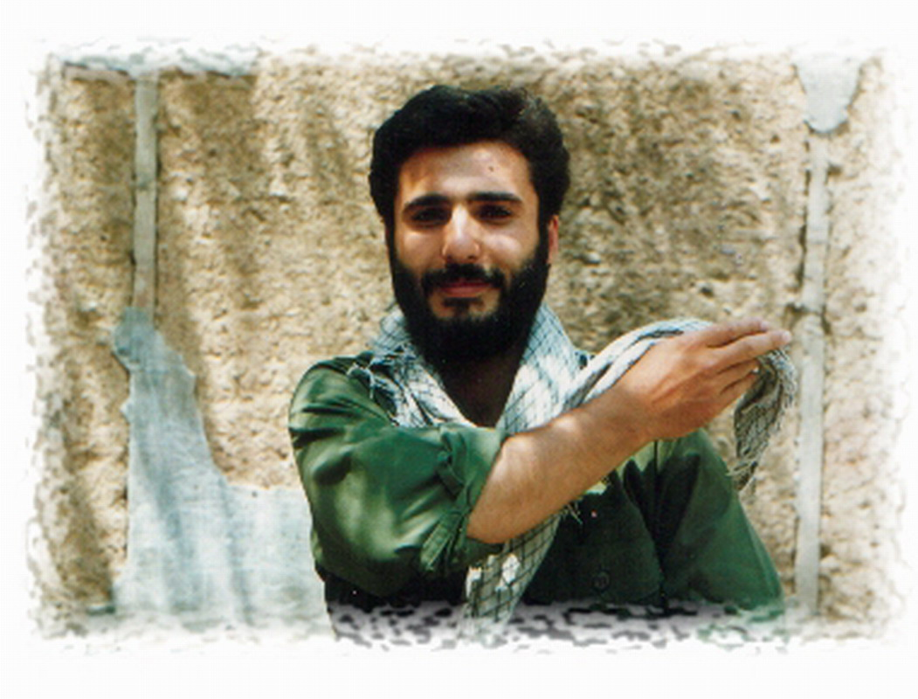
احمد بن عمران نزدیک شهر مرو کاروانسرایی برپا کرده است. عاشقان مشتاق از نقاط مختلف ایران برای دیدار با امام هشتم آمده و در انتظار ورود خواهر امام هستند. ولی خبر حمله به کاروان آن حضرت در شهر ساوه به احمد بن عمران می رسد و ...
نمایش مسافران مرو نوشته مشترک سید جواد هاشمی و شاهین صمد پور به کارگردانی سید جواد هاشمی پس از چهار اجرا در جشنواره تئاتر رضوی، از تاریخ 19/8/87 در تالار وحدت به روی صحنه خواهد رفت.
حمید رضا آذرنگ، کورش زارعی، علی یعقوب زاده، مرجان قمری، احمد علامه دهر، سیروس همتی ، نادیا فرجی، حسین میرزائیان، یوسف طاهریان و... به ایفای نقش در این نمایش می پردازند حسین عالم بخش طراحی صحنه و لباس، علیرضا خورشید طراح گریم و محمد فرشته نژاد آهنگسازی این نمایش را بر عهده دارند.
شماره : | 157
تاریخ : | 2/8/87
مرجع : | روابط عمومی موسسه فرهنگی فدک

